深 圳 大 学 实 验 报 告

课程名称： 计算机网络

实验项目名称： 实验2 常用网络命令

学院： 计算机与软件学院

专业： 计算机科学与技术

指导教师： 崔来中

报告人： 邓鹤文 学号： 2019091013 班级： 计科06

实验时间： 2022/3/4~2022/3/6

实验报告提交时间： 2020/3/6

教务处制

实验目的
- 了解ping、traceroute等常用网络工具的功能以及使用方法，并通过这些工具发现或者验证网络中的故障。

实验环境
Win10操作系统
实验内容：

练习使用10个常用的网络命令
实验步骤：

Ping命令

1.1 Ping 127.0.0.1
从下图可以看出我们的TTL=128，由于128为平方数，所以从源地到目标地通过了（128-128 = 0）个路由器网段，这说明命令被送到了本机计算机的ip软件
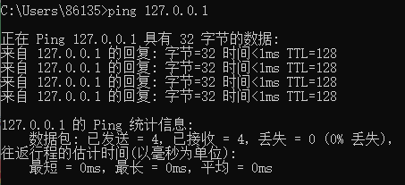

1.2 Ping 本机ip
通过ipconfig命令查看本机ip地址
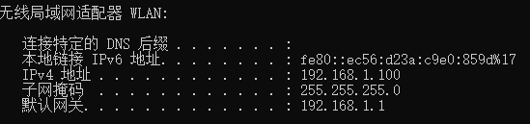
Ipconfig会显示多个网卡的ip，由于我的设备连接的是无线局域网WLAN，所以我们直接查看对应的ip地址，可以发现本机的ip为192.168.1.100

结果与ping 127.0.0.1相同
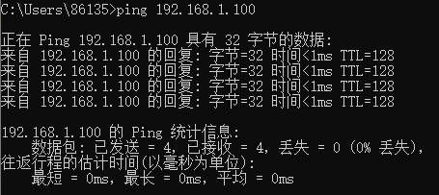

1.3 Ping局域网其他IP
我们使用 arp –a命令查看当前局域网内的所有ip
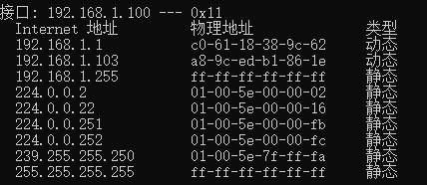
我们ping一下192.168.1.103这个ip，这个ip和我们的本机ip是在同一个局域网内的
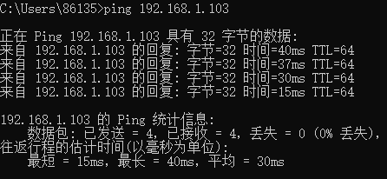
Ping通了，着表明本地网络的网卡和载体运行正确。

1.4 Ping网关ip
由1.2的ipconfig命令可以得知，本设备的默认网关为192.168.1.1
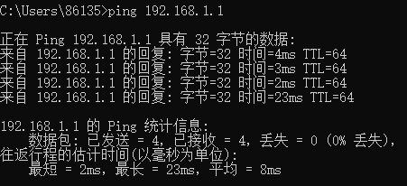
可以发现网关路由器正在运行，并且能正确做出应答

1.5 Ping远程ip
这里我们ping 百度的ip试试，我们可以使用Nslookup命令查看百度域名对应的ip地址
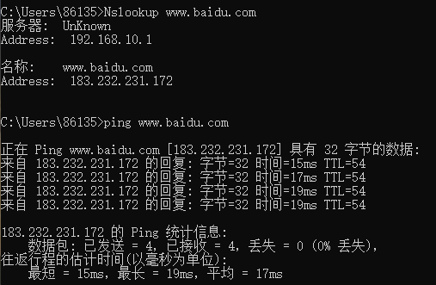
可以发现我们ping通了，这说明我们成功使用了缺省网关

1.6 Ping www.yahoo.com
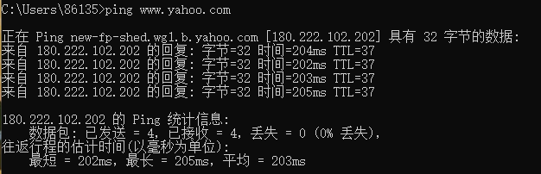
我们知道域名到ip的转换是通过DNS服务器实现的，为了对一个域名执行ping命令，我们的计算机必须先通过DNS服务器将域名转换为ip地址。如上图所示，我们ping通了域名，这说明DNS服务器正常运行。

2. Ipconfig命令

2.1 ipconfig
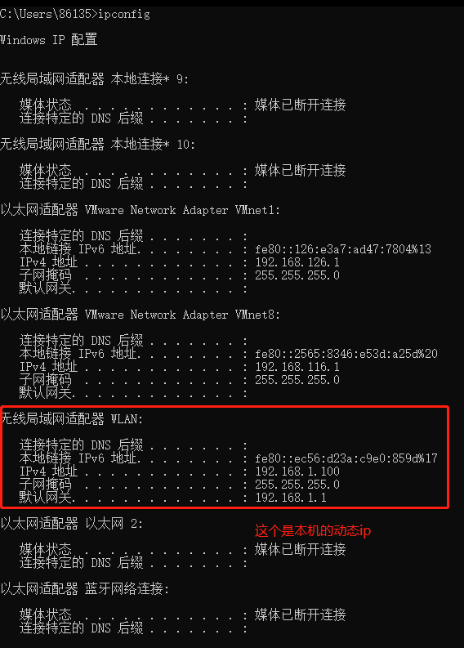
如上图所示，红框内为我们本机的ip信息。

2.2 ipconfig /all
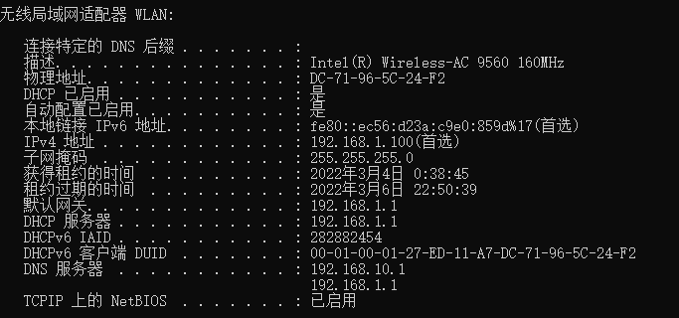
再使用ipconfig /all之后，可以发现相比较ipconfig多了物理地址（MAC）
我的设备的MAC为DC-71-96-5C-24-F2

可以从上图中看到租约的相关信息，这说明我的IP地址是向DHCP服务器租用的

2.3 ipconfig /release
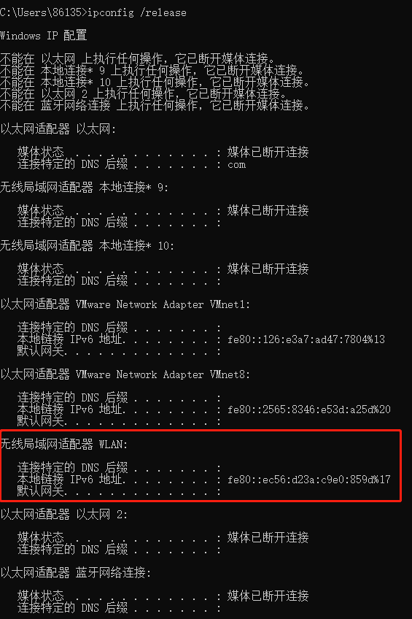

使用了这个命令之后，我设备租用的ip地址还给了DHCP服务器，于是就断网了

2.4 ipconfig /renew
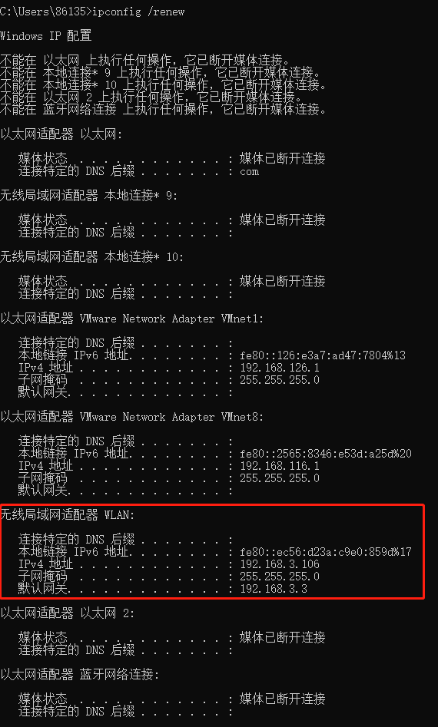

输入这个命令之后，我的设备与DHCP服务器重新取得联系，并租用一个相同ip地址

小实战
学会了ping和ipconfig之后，我就去祸害家里的路由器了

我首先找到路由器，长按reset 5秒，使其恢复出厂设置。然后再连接这个路由器对应的无线局域网，使用ipconfig进行查看。

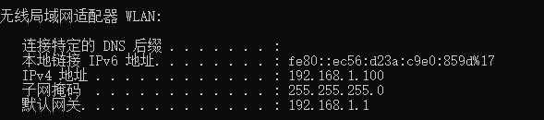
可以发现此时我的ip地址为192.168.1.100，默认网关的地址为192.168.1.1
我们可以将路由器理解为网关，reset路由器之后，我想着去设置路由器的密码，于是再浏览器中访问了网关
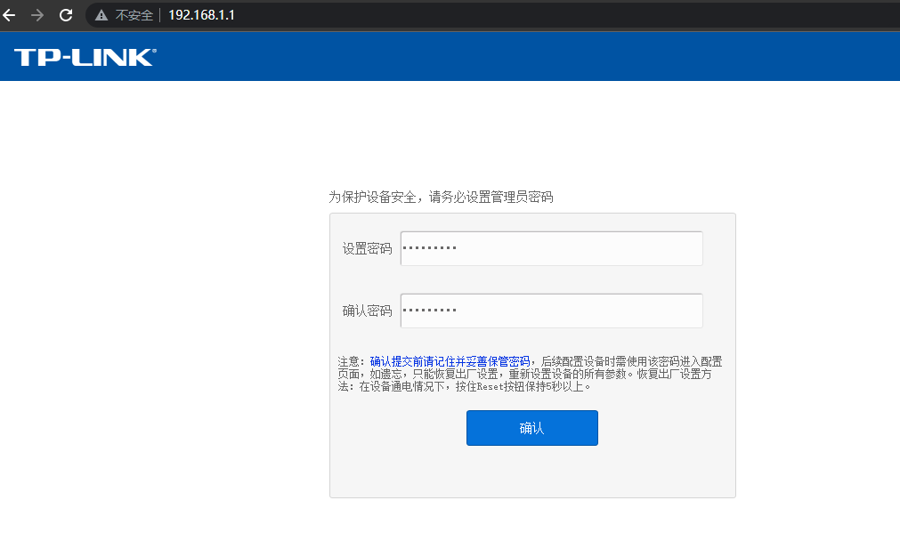
设置加密方式以后就完成了wifi的密码设置
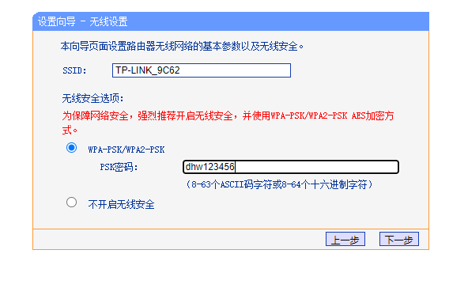
接着我们可以查看DHCP服务，我们设备的动态ip就是DHCP分配的，为192.168.1.100，正好是DHCP可分配地址的开始地址
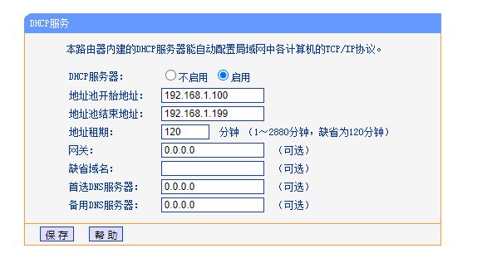

3. Netstat命令

3.2 netstat -e
此命令可以统计我们设备的一些网络流量
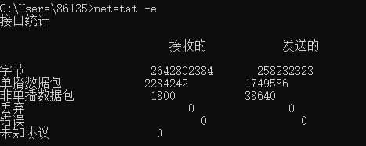

3.3 netstat -r
此命令可以显示关于路由表页的信息
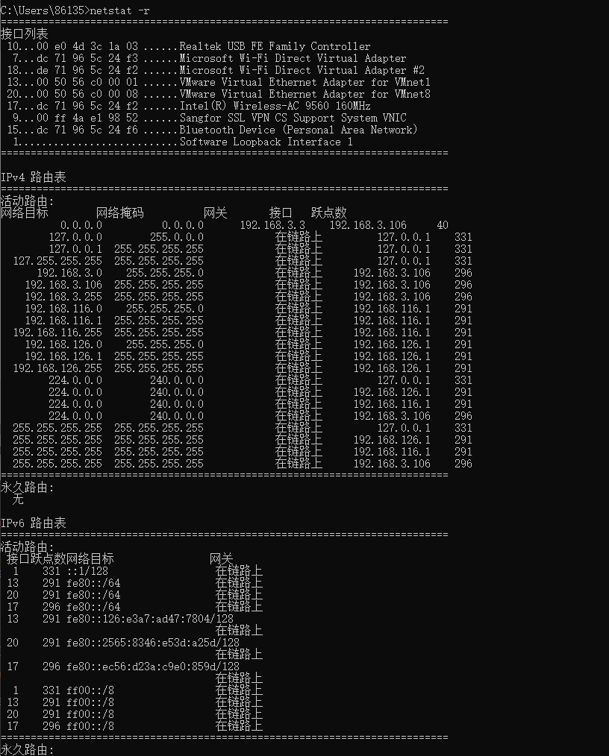

3.4 nestat -a
此命令显示了一个有效连接信息表
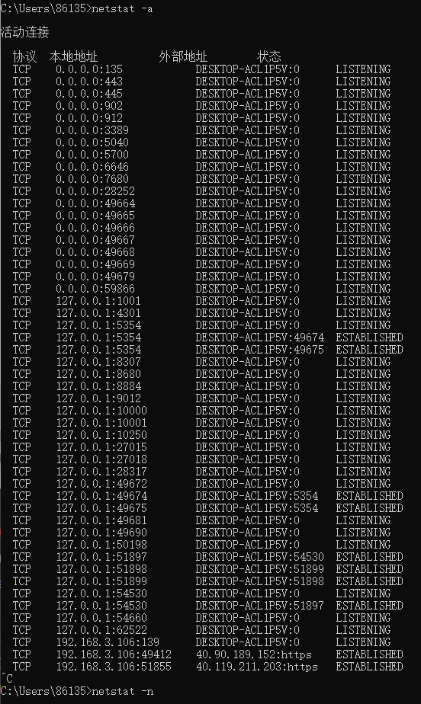

3.5 netstat -n
此命令显示了所有已经建立的有效连接
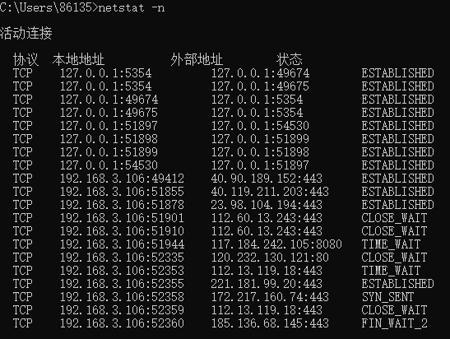

4. Tracert命令
我们可以使用tracert命令来测试到达www.baidu.com的时间和经过的ip地址
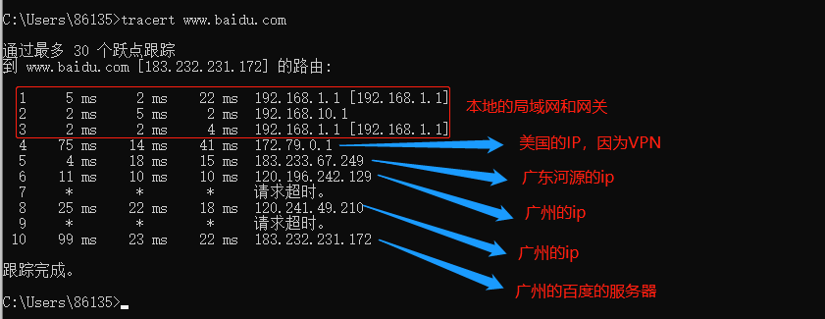
可以从上图看出我们通过了10个ip节点到达对应的域名的服务器，起始位置就是我们设备的默认网关（数据一般从网关出去）的ip 192.168.1.1，终点为183.232.231.172，中间为经过的一些ip节点，有的节点隐藏了自己的ip地址（这是为了防止有人大量tracert从而得知网络的拓扑结构）

我们来分析一下上图中我们tracert的过程，我们的访问请求首先经过了本地的网关，然后由于我开了VPN（global模式，美国的代理服务器），所以我的请求被发送到了美国，之后我的请求回到了国内的广东河源 → 广州 → 广州的百度服务器。
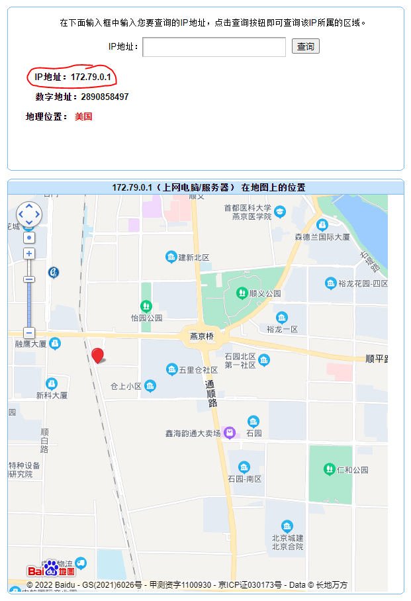
图表 1 美国的ip
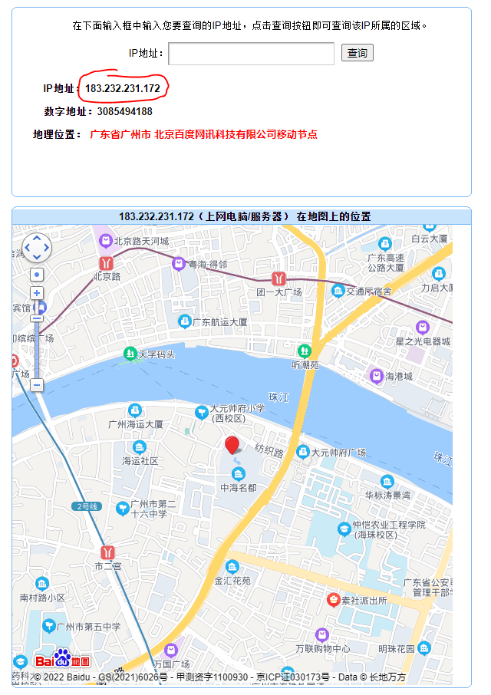
图表 2 广州的ip

5. ARP命令

5.1 arp -a
Arp -a 可以查看高速缓存中的所有项目，红框内是我的本机设备的ip信息，其余两个为我的虚拟机ip信息
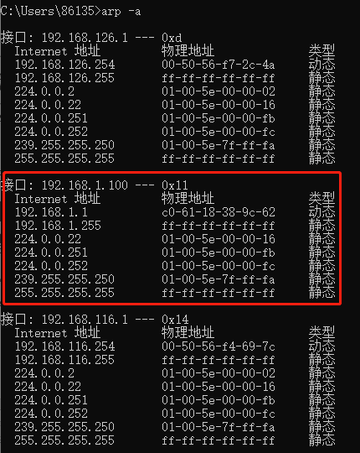

6. Route命令

6.1 route print
此命令用于显示路由表中当前项目，红框内为我的设备，可以发现跃点数为45
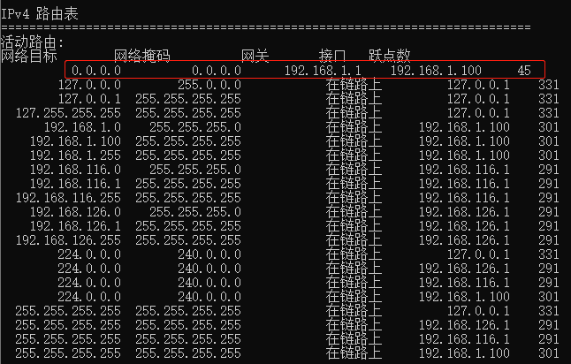

7. Nslookup命令
如下图，我使用nslookup查询域名为www.baidu.com的ip地址，结果为
183.232.231.172
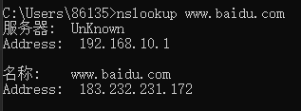

8. Netsh命令
通过netsh wlan show profiles命令可以得知我们设备连接过的局域网的用户配置文件，下图划红线的即为我家里的无线局域网。
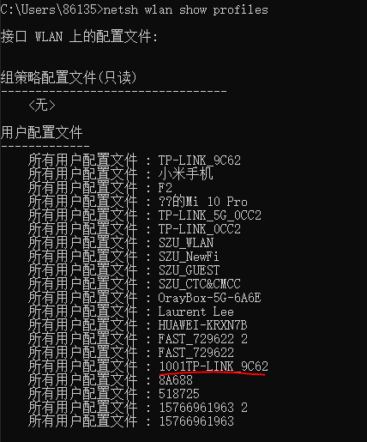
可以发现红线内就是我的设备连接的WiFi的名称。
实验小结：
通过这次实验，我学习到了很多实用的网络命令：
- 学会了设置路由器（家里网络再也不需要找人修了）
- 学会了用tracert追踪报文的网络传播路径
- 学会了查看本地局域网内都有哪些ip
- 学会了查看设备的物理地址

指导教师批阅意见：

成绩评定：

指导教师签字：

年 月 日
备注：

